*Test A*

**Università degli Studi di Napoli Federico II – Corso di LM in Ingegneria Informatica Insegnamento di Ricerca Operativa, docente Maurizio Boccia**

**Prova d’esame del 14-06-2021**

**Esercizio1:**

Una ditta di trasporti distribuisce frigoriferi in 4 città A, B, C e D a partire da 3 centri di distribuzione 1, 2 e 3 e vuole valutare la convenienza ad aprire il centro 4. Il costo di trasporto di un frigorifero in euro, le richieste delle città e le disponibilità dei centri di distribuzione (già aperti o potenziali) sono sintetizzati nella seguente tabella:

c

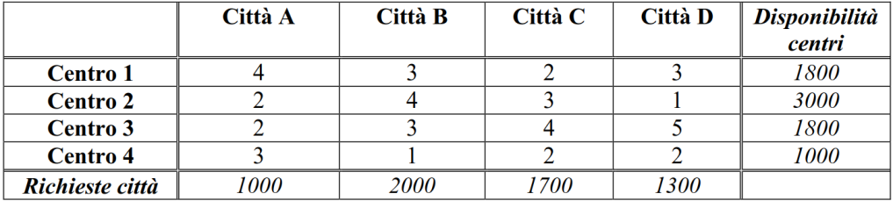

Scrivere il modello di programmazione lineare che permetta di minimizzare i costi di trasporto e di valutare la convenienza ad aprire il nuovo centro 4 considerando che:

* il costo di apertura del nuovo centro è di 1000 euro;
* il centro 4, per poter essere aperto, deve servire una domanda di almeno 600 frigoriferi;
* il centro 4, per poter essere aperto, deve servire almeno 2 città diverse.

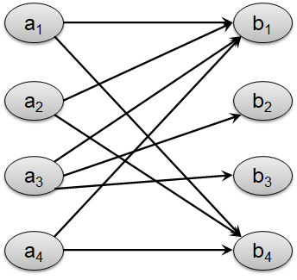**Esercizio2:**

Sia dato il grafo bipartito in figura che rappresenta un problema di matching di cardinalità massima in cui si vuole determinare il massimo numero di archi non adiacenti.

1. Si formuli il problema come un problema di programmazione lineare intera.
2. Si trasformi il problema in un problema di massimo flusso equivalente e lo si risolva utilizzando l’algoritmo di Ford e Fulkerson.

**Esercizio3:**

Una ditta produce leghe per la saldatura (L1, L2, L3) a partire da tre elementi base: stagno, zinco e rame. Le leghe vengono vendute in barre. Le quantità degli elementi (in grammi) per ogni barra sono:

|  |  |  |  |
| --- | --- | --- | --- |
|  | Lega 1 | Lega 2 | Lega 3 |
| Stagno | 40 | 30 | 20 |
| Zinco | 70 | 90 | 20 |
| Rame | 80 | 70 | 120 |

L’azienda possiede 300, 800 e 1000 Kg di stagno, zinco e rame. I guadagni per una barra di lega sono: 16 per la lega1, 10 per la lega2 e 2 per la lega3. Si determini, formulando il problema come un problema di Pl e risolvendolo mediante l’algoritmo del simplesso, il numero di barre da realizzare per ogni lega, al fine di massimizzare i guadagni.

**Esercizio4:**

Si consideri il seguente grafo:

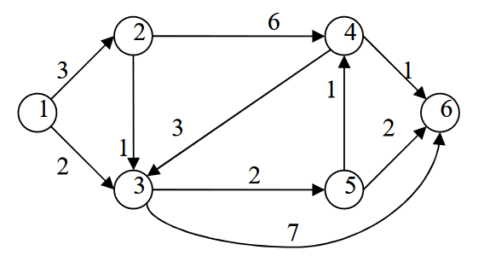

1. si scelga il miglior algoritmo tra quelli presentati al corso per determinare i cammini minimi dal nodo 1 verso tutti gli altri nodi e si motivi la scelta;
2. si applichi l’algoritmo scelto (riportare e giustificare i passi dell’algoritmo);
3. si disegni l’albero dei cammini minimi.